《数据库原理》实验报告4

实验内容：会议室预借系统

学号：21009201006

姓名：夏雨轩

班级：2118021

# 实验内容简介

**1.1设计-一个数据库应用系统(图书馆借还书系统、写字楼停车位管理系统、会议室预借系统，三选一完成基本界面功能就行)。设计支撑这个应用的多个数据表，例如人员信息、图书信息/车位信息/会议室 信息、借还信息/停走信息、收费信息等等。(这个是给你们的题目信息，不用录像)**

**1.2展示数据库设计，并说明代码按钮如何支撑你的数据库设计。**

**1.3展示并说明功能流程**

**2实验环境描述**

**2.1硬件配置**

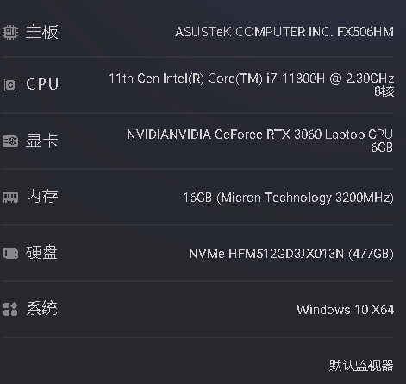

## 2.2软件配置

### 2.2.1操作系统

### 

### 2.2.2数据库软件和版本

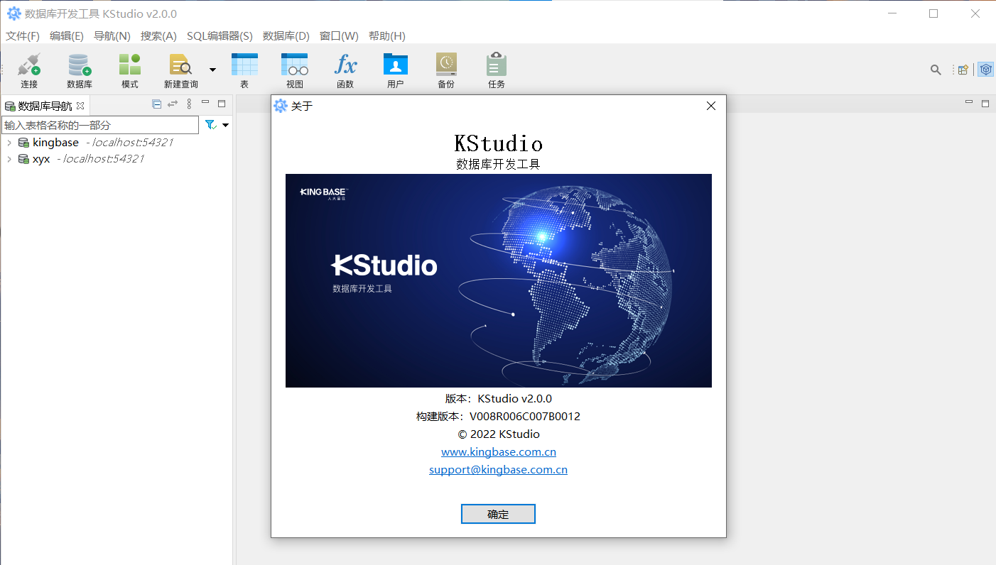

# 实验步骤和抓图

## 会议室预借系统的登录界面

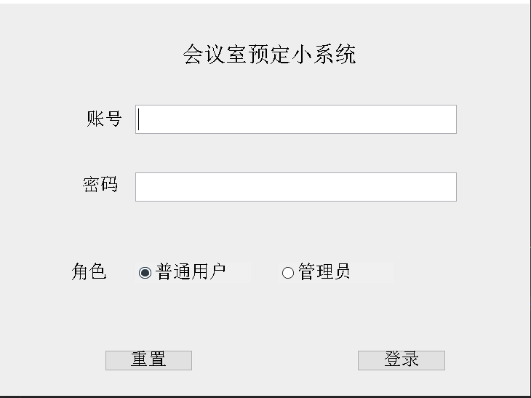

1.2选择登录的角色，输入密码进行登录

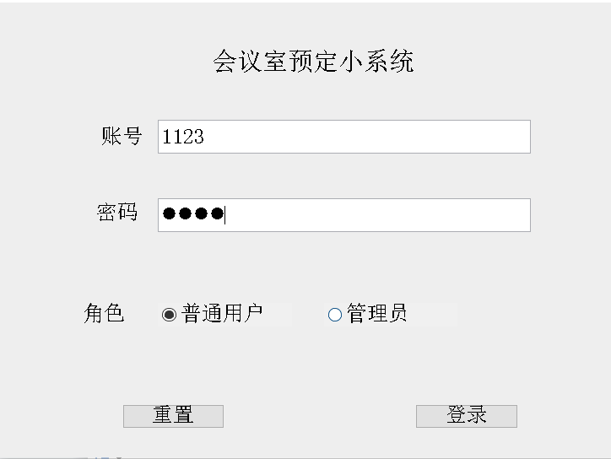

1.2登录申请人（普通用户的界面）进行查询增删的操作

点击查询会议室按钮，可以将全部会议室的信息展现出来

这里主要展现了会议室的名称，会议室的地址（包括了会议室所在的小区，几号楼，房间号等主要信息），会议室的大小（用这个座位的数量来表示这个会议室的大小程度）以及这个会议室的状态（这个是附加中的审批环节需要的必要信息）

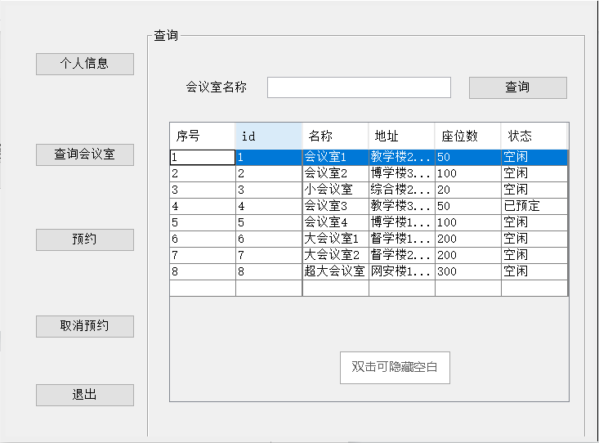

1.3然后可以在此页面进行增删操作，首先进行删除操作，将会议室数据里面的id为7，8的会议室给它删除掉。删除完毕后查看数据库里面的数据，发现已经删除完毕。

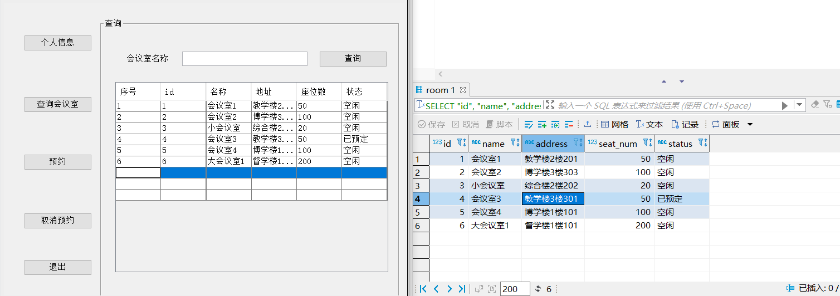

1.4然后再进行录入添加操作，添加录入一个新的会议室。并且对数据库中的数据进行查询，发现已经添加完毕。

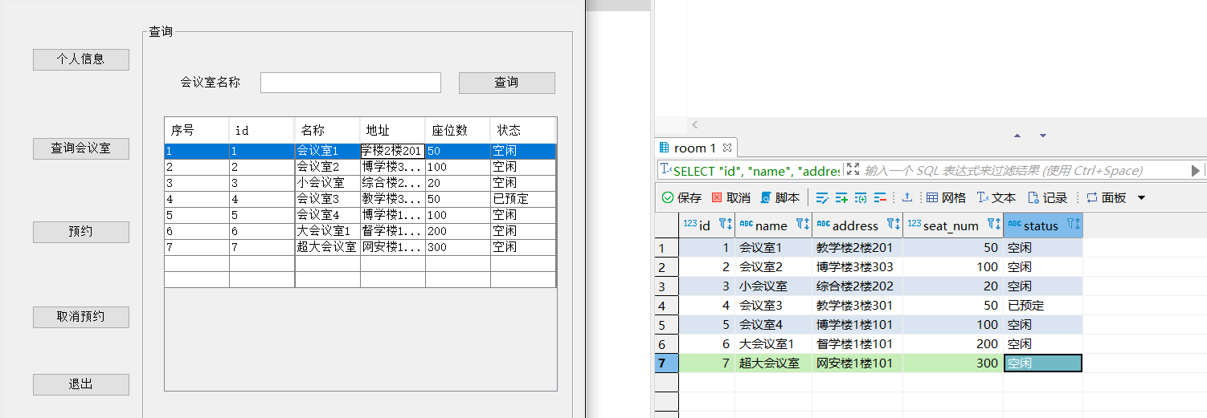

1.5然后可以进行对某一个会议室数据的单个查询，输入某一个会议室的名称，单点查询按钮，就可以查询出来这个会议室的所有信息。

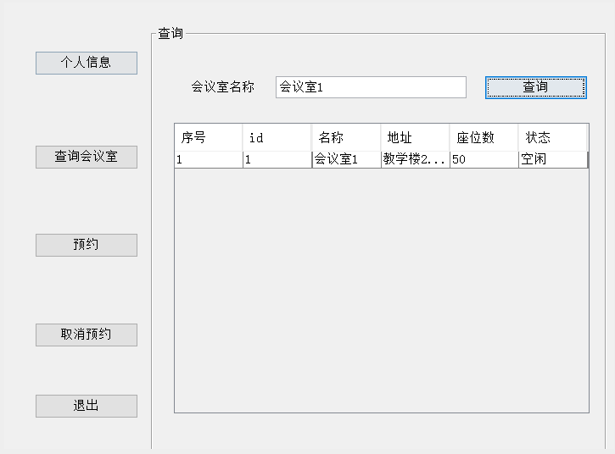

**然后到这里，会议室预借系统的基本的增删改查功能就已经实现了，下来是附加高手部分。**

**Ps：高手部分我只实现了一部分功能，没有实现完毕，实在是已经尽力了。**

1.6申请人要申请一个会议室，他首先就要留下自己的个人信息，比如他的姓名，手机号，邮箱，所在的部门以及他本人的职务等等关键信息。

单击个人信息按钮，就可以查询到申请人的个人信息。

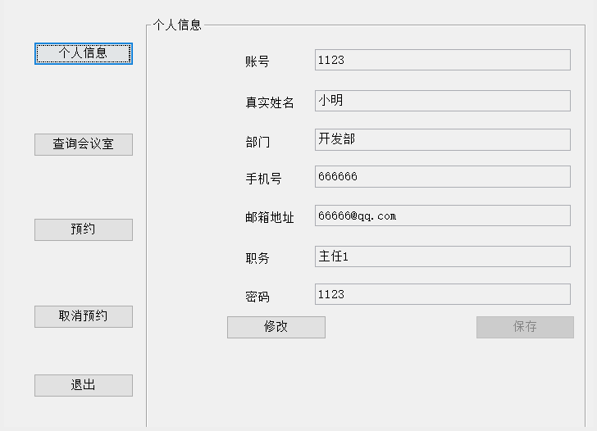

1.7然后申请人要申请预约会议室，可以单点预约按钮进行预约。

输入要预约的会议室的id，进行预约。预约成功会弹出来一个提示框。

预约人可以看到自己要预约的会议室的信息以及自己预约的进度。

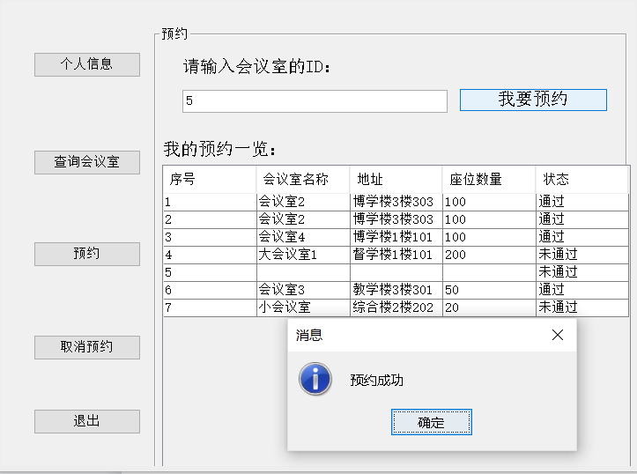

1.7预约的申请人可以预约会议室，也可以取消自己的预约，单击取消预约按钮，输入自己要取消预约的会议室id，单击确定取消按钮，可以取消自己还在审核中的会议室预约记录。

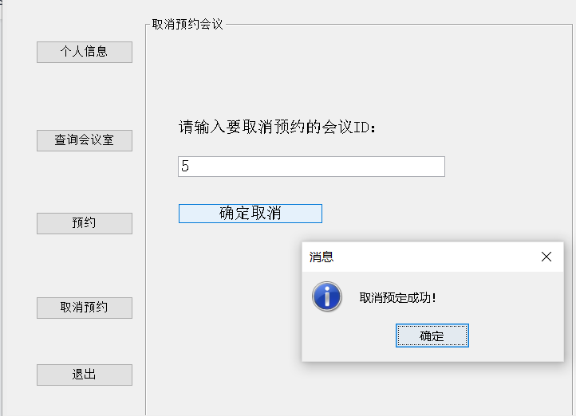

1.8至此可以退出预约人的用户界面，在登录界面登录审核人，也就是管理员的账户。

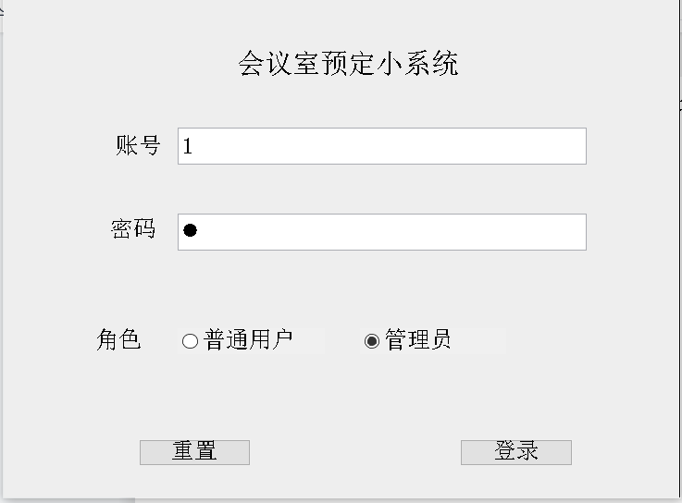

1.9登录到审批人的界面之后，这个界面有四个按钮，数据统计，审核预约，个人信息，退出按钮。

**首先这个数据统计按钮，我认为审批人可以看作一个超级用户，他可以看到会议室的数量，申请会议室用户的数量以及预约的数量的一个整体数据统计，所以我做了数据统计这个界面。**

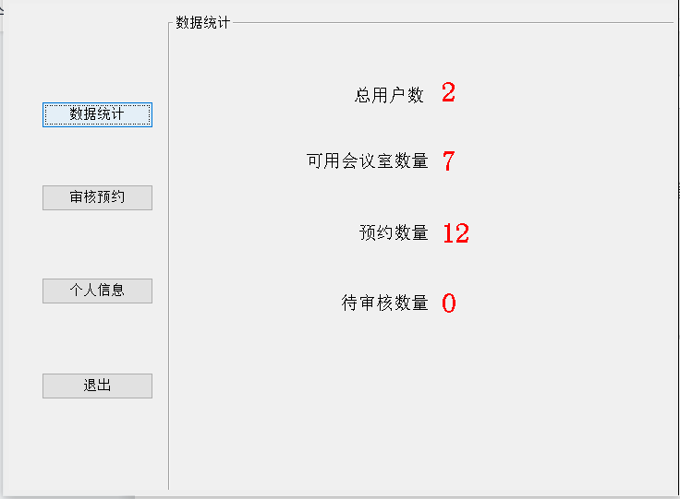

1.10其次是这个审核预约界面，在这个界面可以查看到已经审核通过的会议室以及待审批的会议室.在待审核的界面里面可以审批申请人对会议室的申请。这里做了两个按钮，一个是通过，一个是不通过。这里点击会议室的数据栏，然后单击通过，就会弹出审批成功的界面

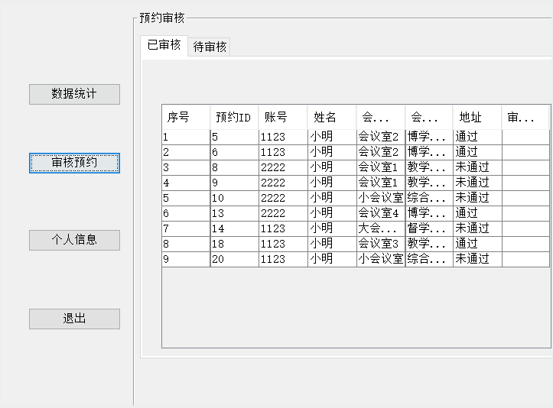

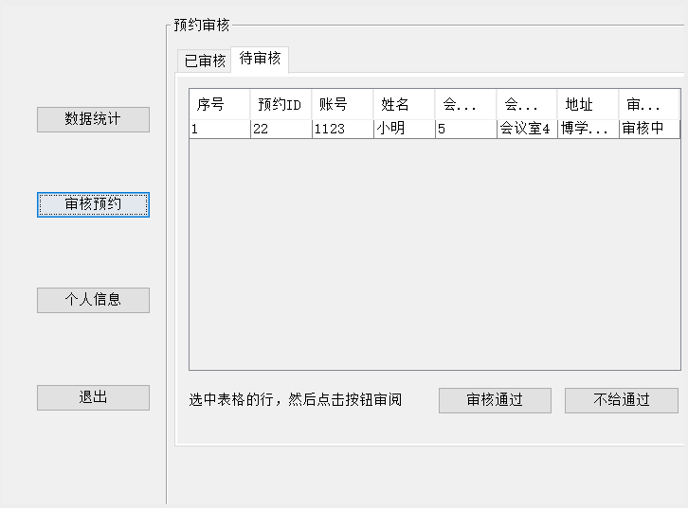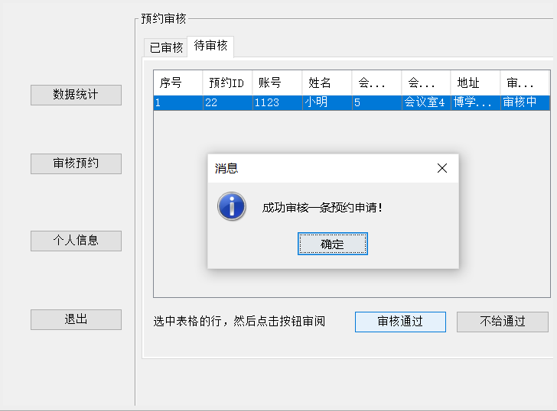

1.11**最后一个功能按钮就是关于审批人的个人信息管理。这里面因为我认为一个审批系统的管理者肯定不止一个，所以我在设计的时候对普通用户（申请人）和管理员（审核人）都赋予了多个用户，所以为了区分这多个用户，对他们都做了这个个人信息按钮。**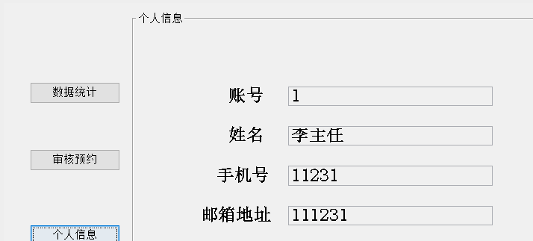

1.12至此点击退出按钮，功能基本实现完成。

基本功能已经实现，高手功能实现了一部分，并且加进去了自己的一些理解。但还是没有实现完整 ......

# 作业诚信承诺

本报告是我个人独立完成的，并非从网上或从其他同学及从其他来源获取得到的，报告中引用他人的成果、数据、观点均已一一注明出处。

承诺人电子签名：